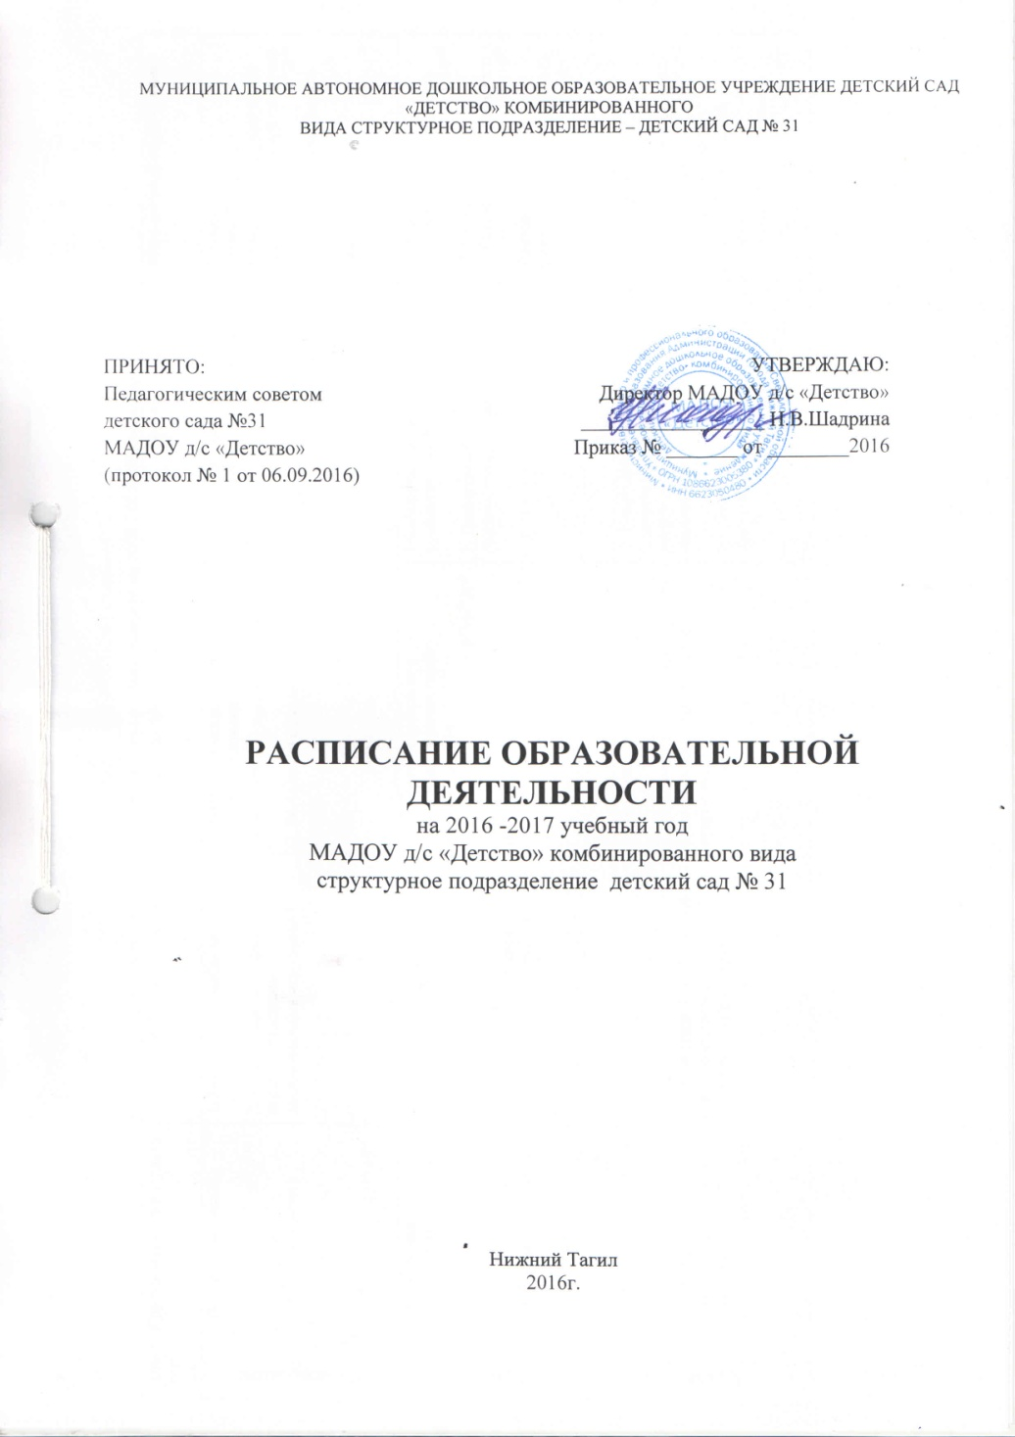

Расписание организованной образовательной деятельности на 2016 – 2017 учебный год
Дни недели | Группа раннего возраста | 1 младшая группа | 2 младшая группа | Средняя | Подготовительная группа
Понедельник | 1. Восприятие смысла музыки  9¹⁰-9²⁰  2. Предметная деятельность и игры с составными динамическими игрушками)  15⁴⁵-15⁵⁵ | 1. Восприятие смысла музыки  9²⁰-9³⁰  2. Предметная деятельность и игры с составными динамическими игрушками)  15⁴⁵-15⁵⁵ | 1Предметная деятельность и игры с составными динамическими игрушками  9¹⁰-9²⁰  2. Восприятие смысла музыки  9⁴⁰-9⁵⁰ | 1. Познавательно-исследовательская деятельность  9¹⁰-9²⁰ 9¹⁰-9³⁵  2. Музыкальная деятельность  9⁴⁵-10⁰⁵ | 1. Познавательно-исследовательская  (формирование элементарных математических представлений)  9¹⁰-9⁴⁰  2. Музыкальная деятельность  10⁰⁵-10³⁵  3 Коммуникативная  10³⁵-11⁰⁰
Вторник | 1. Двигательная  (физическая культура, зал) ( по подгруппам)  9²⁰-9³⁰-9⁴⁰  2.Экспериментироавние с материалами и веществами  (по подгруппам)  15⁴⁵-15⁵⁵  16⁰⁵-16¹⁵ | 1. Двигательная  (физическая культура, зал)  ( по подгруппам) 9⁰⁰-9¹⁰-9²⁰  2.Экспериментироавние с материалами и веществами  (по подгруппам)  15⁴⁵-15⁵⁵  16⁰⁵-16¹⁵ | 1 Экспериментирование с материалами и веществами  (по подгруппам)  9⁰⁰-9¹⁰-9²⁰  2 Двигательная  (физическая культура)  9³⁵-9⁴⁵ | 1Конструирование  художественный труд  9⁰⁰-9²⁵  2. Двигательная  (физическая культура )  9³⁵-9⁵⁵ | 1. Познавательно-исследовательская деятельность  9¹⁰-9⁴⁰  2. Продуктивная  (изобразительная деятельность)  9³⁰-10⁰⁰  3. Двигательная  (физическая культура на улице)  10³⁵-11⁰⁰
Среда | 1. Общение  9¹⁰-9²⁰  2. Предметная деятельность и игры с составными динамическими игрушками  15⁴⁵-15⁵⁵ | 1. Общение  9¹⁰-9²⁰  2. Предметная деятельность и игры с составными динамическими игрушками  15⁴⁵-15⁵⁵ | 1.Общение  9²⁰-9³⁰  2. 1Предметная деятельность и игры с составными динамическими игрушками  9⁴⁵-9⁵⁵ | 1. Коммуникативная  (развитие всех компонентов устной речи, практическое овладение нормами речи)  9¹⁰-9³⁵  2. . Двигательная  (физическая культура )  9⁴⁵-10¹⁰ | 1. Познавательно-исследовательская и продуктивная (конструктивная) (конструирование) 9¹⁰-9⁴⁰  2. Коммуникативная  (чтение художественной литературы) 9⁴⁵-10¹⁵  3. Двигательная активность  10²⁵-10⁵⁵
Четверг | 1. Двигательная  (физическая культура, зал)  ( по подгруппам)  9⁰⁰-9¹⁰-9²⁰  2. Восприятие смысла музыки, сказок, стихов, рассматривание картинок  15⁴⁵-15⁵⁵ | 1. Двигательная  (физическая культура, зал)  ( по подгруппам)  9¹⁰-9²⁰-9³⁰  2. Восприятие смысла музыки, сказок, стихов, рассматривание картинок  15⁴⁵-15⁵⁵ | 1.Восприятие смысла музыки, сказок, стихов, рассматривание картинок  9¹⁰-9²⁰ 2. Двигательная  (физическая культура )  9³⁰-9⁴⁰ | 1. Музыкальная деятельность  9¹⁰-9³⁵  3. Изобразительная деятельность  рисование/лепка/аппликация  9⁵⁰-10¹⁵ | 1 Познавательно-исследовательская  (формирование элементарных математических представлений)  9⁰⁰-9³⁰  2. .Двигательная  (физическая культура)  9⁴⁰-10¹⁰  3. Коммуникативная  (развитие всех компонентов устной речи, практическое овладение нормами речи)  10²⁰-10⁵⁰
Пятница | 1 Экспериментирование с материалами и веществами  ( по подгруппам)  9⁰⁰-9¹⁰-9²⁰  2. Общение  15⁴⁵-15⁵⁵ | 1 Экспериментирование с материалами и веществами  ( по подгруппам)  9⁰⁰-9¹⁰-9²⁰  2. Общение  15⁴⁵-15⁵⁵ | 1.Общение  9⁰⁰-9¹⁵  2. Экспериментирование с материалами и веществами  16⁰⁰-16¹⁰ | 1. Двигательная активность  9²⁰-9⁴⁵  2. Познавательно - исследовательская (познавательное развитие)  9⁵⁰-10¹⁵ | 1. Конструирование художественный труд  9.00-9.30  2. Двигательная  (физическая культура, зал)  9⁵⁰-10²⁰  3.Познавательно-исследовательская (формирование целостной картины мира, расширение кругозора) 16⁰⁰-16³⁰
Максимально допустимый объем недельной образовательной нагрузки | 100 мин (10) | 100 мин(10) | 100 мин (10) | 200 мин (10) | 450 мин (15)

